Sujets L des épreuves Enseignement Scientifique
Session Septembre 2006
Durée de l'épreuve : 1 h 30
Coefficient : 2

L’usage de la calculatrice est interdit
Le candidat traite la partie I et la partie II

THEME OBLIGATOIRE

PARTIE I : ALIMENTATION ET ENVIRONNEMENT

L'agriculture intensive

On se propose à partir des documents 1 et 2 de montrer les caractéristiques de l'agriculture intensive, ainsi que ses effets sur la santé et l'environnement.

Document 1 : l'agriculture intensive

Après la seconde guerre mondiale, l'Europe est détruite par la guerre. En même temps, la démographie explose. Il faut trouver vite des solutions pour produire davantage et pour nourrir beaucoup de monde à bas prix. L'agriculture est alors pratiquée de façon intensive. L'objectif est donc de cultiver le plus possible de plantes sur une petite parcelle de terre. Pour cela, il est nécessaire de rendre la terre plus riche et plus productive. A partir des années 50, dans le monde entier, les agriculteurs commencent à acheter de nombreuses machines pour travailler le sol. Pour créer de grands champs qui laisseront facilement passer ces machines, ils coupent les arbres et les haies. Ils se procurent des produits chimiques que des scientifiques ont mis au point et qui vont peu à peu remplacer les produits naturels. Ce sont les engrais chimiques et les produits phytosanitaires de synthèse : pesticides et herbicides qui éliminent les maladies, les insectes et les herbes envahissantes. Depuis quelques années, certains scientifiques ont même inventé des variétés de plantes plus résistantes et plus productives : les O.G.M. L'élevage des animaux a également changé. Pour obtenir des animaux plus gros en moins de temps, on donne parfois à des animaux herbivores (comme la vache) des farines contenant des déchets d'animaux. On les sort le moins possible (ou parfois jamais, dans le cas d'élevage de poulets en « batterie ») afin qu'ils engraissent très vite.

D'après Le Magazine Coccinelle. Article 66

Document 2 : production, rendement et consommation mondiale d'engrais
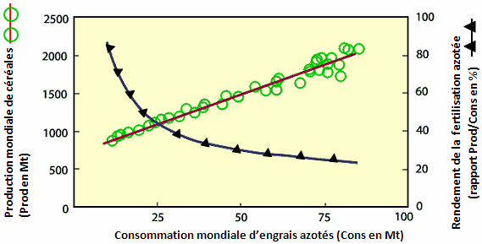
d'après http://www.bruchenvironnement.org

Question 1 (SVT) (3 points)
Saisir des informations

1.1. Exploiter le document 1 pour dégager le contexte et les objectifs qui ont pu, selon l'auteur, conduire à une agriculture intensive.
1.2. À partir du texte (document 1), lister les principales pratiques que l'article lie à une agriculture et à un élevage intensifs.
Question 2 (SVT) (3 points)
Saisir des informations

Exploiter le document 2 pour dégager des effets de l'évolution de la consommation mondiale d'engrais azotés.

Question 3 (SVT) (4 points)
Mettre en relation des informations et des connaissances pour argumenter.

En utilisant les documents fournis et vos connaissances, donner des aspects positifs et négatifs de l'agriculture intensive (quatre exemples précis sont attendus).

Question 4 (Physique-Chimie) (3 points)
Utiliser le vocabulaire scientifique. Restituer des connaissances

Voici un schéma représentant le cycle de l'eau :

Document 3 :
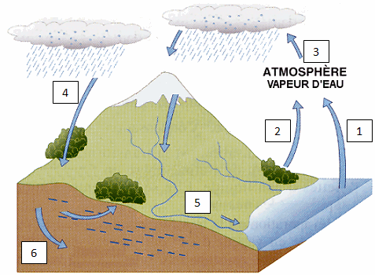

4.1. Les phénomènes physiques repérés par les numéros 1 et 3 du schéma correspondent à des changements d'état de l'eau. Les nommer en précisant l'état de l'eau avant et après transformation.
4.2. Citer une source de pollution des eaux autre que celle de l'agriculture intensive.

THEME AU CHOIX

PARTIE II : ENJEUX PLANETAIRES ENERGETIQUES

Document 1 : le Radon : pollueur radioactif naturel de l'atmosphère.

L'écorce terrestre, constituée essentiellement de roches granitiques, contient naturellement de l'Uranium qui se désintègre très lentement en noyaux également instables comme le Radon 222. Le Radon 222 est un gaz rare qui est capable de passer des roches à l'air libre.
L’air que l'on respire contient donc ce gaz radioactif naturel incolore et inodore. Le Radon est la cause principale de la radioactivité atmosphérique. La CEE recommande pour la santé de ne pas dépasser un seuil de 400 désintégrations par seconde et par m³ dans les habitations.

Question 1 (Physique-Chimie) (1 point)
Repérer et interpréter des informations

Sachant qu'un becquerel (Bq) correspond à une désintégration par seconde, donner le nombre maximum de becquerels par m³ recommandé par l'Union Européenne (ex CEE) dans une maison.

Question 2 (Physique-Chimie) (1 point)
Utiliser des connaissances

2.1. Que représentent les nombres 222 et 86 dans la notation.
2.2. En déduire la composition du noyau.

Question 3 (Physique-Chimie) (1,5 point)
Compléter un graphique. Tracer une courbe
Document 2 : la pollution atmosphérique en France
On mesure le nombre de noyaux de Radon présents dans 1 m³ d'air pendant 10 jours. on obtient les résultats suivants :
Points n° | 0 | 1 | 2 | 3 | 4 | 5 | 6 | 7 | 8 | 9 | 10
Date (jours) | 0 | 1 | 2 | 3 | 4 | 5 | 6 | 7 | 8 | 9 | 10
Nombre de noyaux de radon | 24 | 20 | 16,5 | 14 | 11,5 | 9,5 | 8 | 6,5 | 5,5 | 4,5 | 4
Les points numérotés de 0 à 2 et de 7 à 10 ont été placés sur le graphique de l'annexe.

3.1. Compléter le graphique de l'annexe (à rendre avec la copie) en plaçant les points restants (du n°3 au n°6).

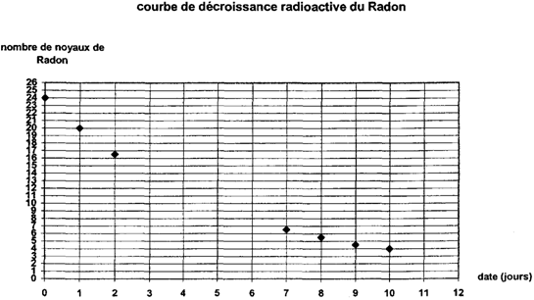

3.2. Tracer la courbe.

Question 4 (Physique-Chimie) (1,5 point)
Utiliser le vocabulaire scientifique. Restituer des connaissances. Utiliser un graphique.

4.1. Donner la définition de la période radioactive d'un nucléide.
4.2. En vous aidant du graphique, donner une valeur approchée de la période radioactive du radon en arrondissant à la valeur entière la plus proche. Faire apparaître, sur le graphique, les traits de construction ayant permis de répondre à la question.

Question 5 (Physique-Chimie) (1 points)
Repérer et interpréter des informations.

Le noyau de Radon se désintègre dans l'atmosphère par radioactivité a en donnant un noyau de Polonium (Po) et une particule .
La particule émise est telle que lors de cette désintégration, il y a conservation du nombre de nucléons. La désintégration s'écrit alors :
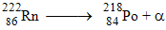

La particule est-elle un noyau d'hélium He (A= 4), un neutron n (A=1), un proton p (A=1) ou un électron e- (A=0) ? Justifier.

